Σχεδιάζω ένα οξυγώνιο τρίγωνο ΑΒΓ.

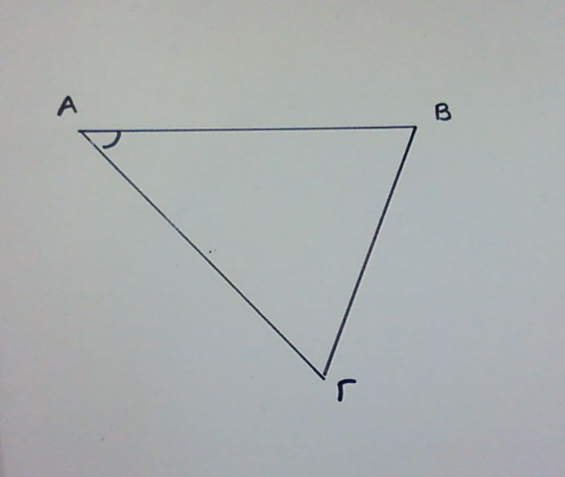

Ξεκινάω με τη γωνία Α. Για να φέρω το ύψος από τη γωνία Α , εφαρμόζω τη μία κάθετη πλευρά του ορθογωνίου μου στην απέναντι πλευρά της γωνίας Α που είναι η πλευρά ΒΓ. Σέρνω  το ορθογώνιο τρίγωνο μέχρι η άλλη κάθετη πλευρά να συναντήσει τη γωνία Α.

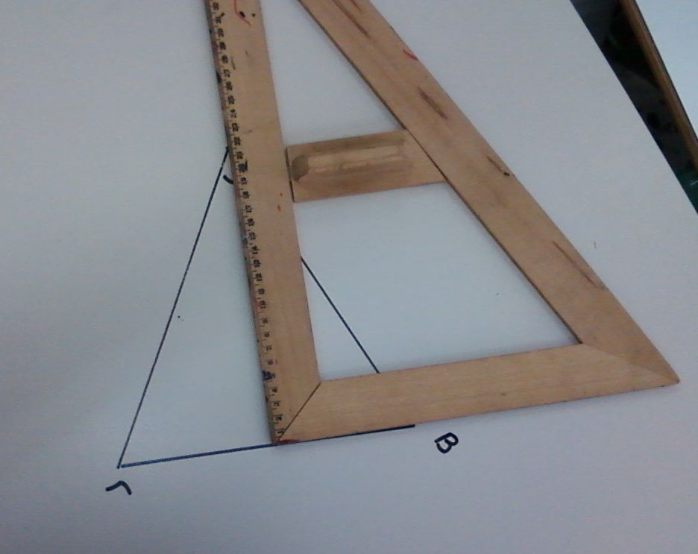

Μόλις είμαι σίγουρος ότι ο γνώμονάς  μου είναι στη σωστή θέση, σχεδιάζω το ύψος. Εκεί που η ευθεία που ζωγράφισα συναντά τη ΒΓ , ονομάζω το σημείο Δ. Και έτσι έχω το ύψος ΑΔ.

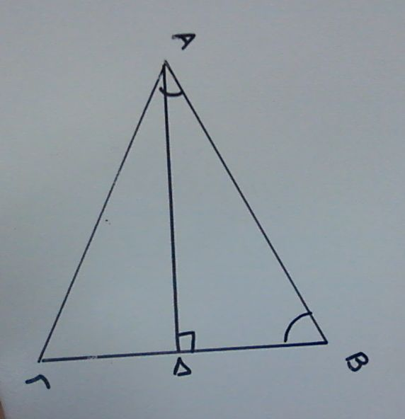

Με τον ίδιο τρόπο σχεδιάζω τα ύψη ΒΕ και ΓΖ.

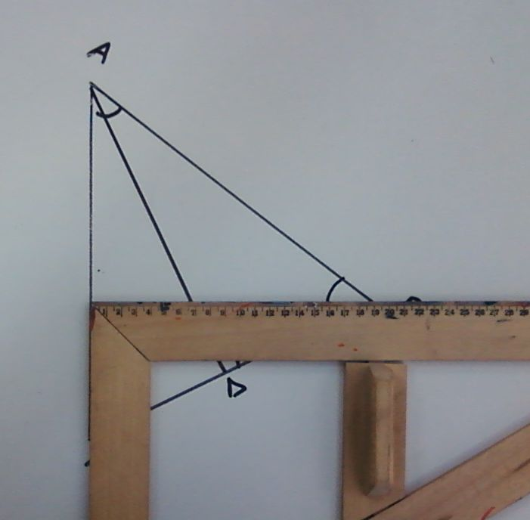 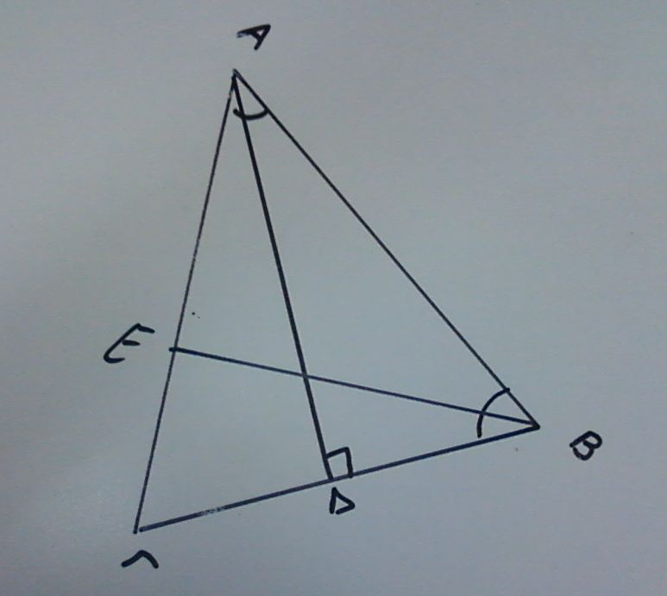

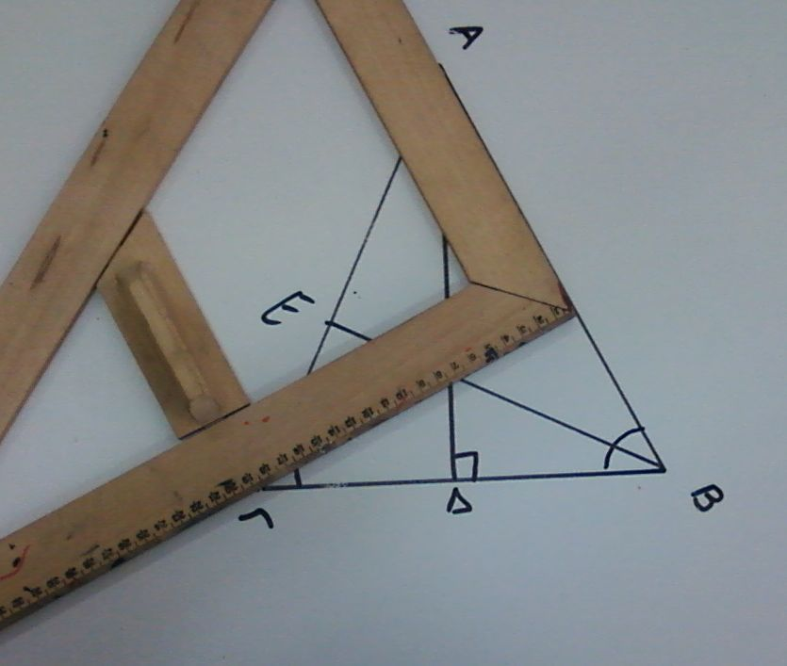 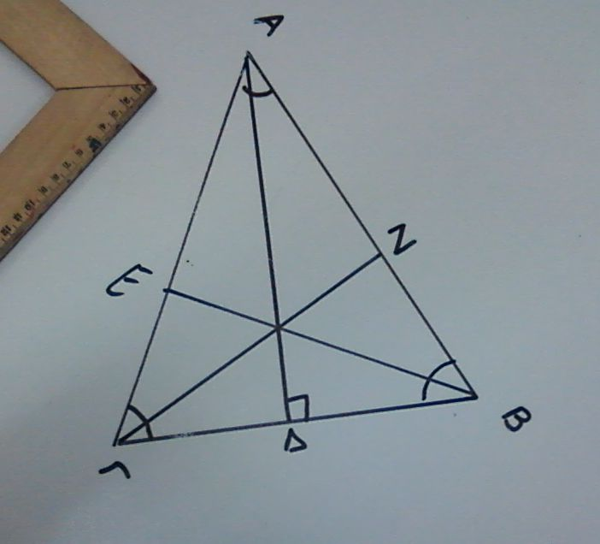

Παρατηρώ ότι όλα τα ύψη περνάνε από το ίδιο σημείο και βρίσκονται εντός του τριγώνου.

